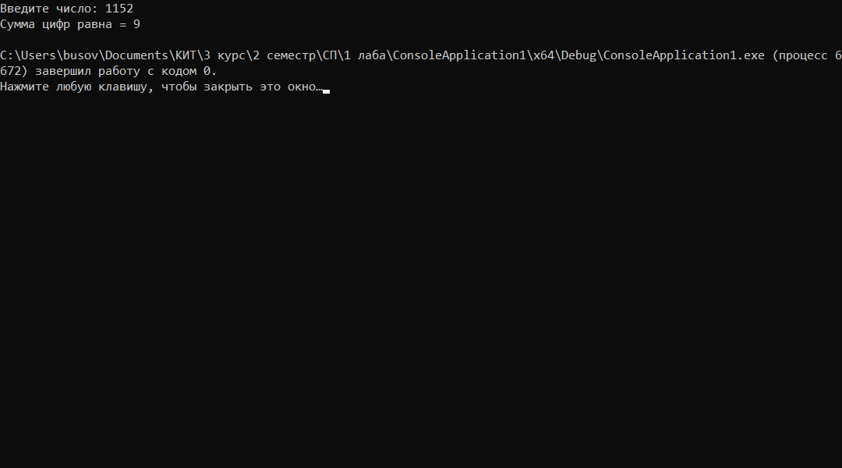

Рисунок 1 – Задание №1, вариант №1

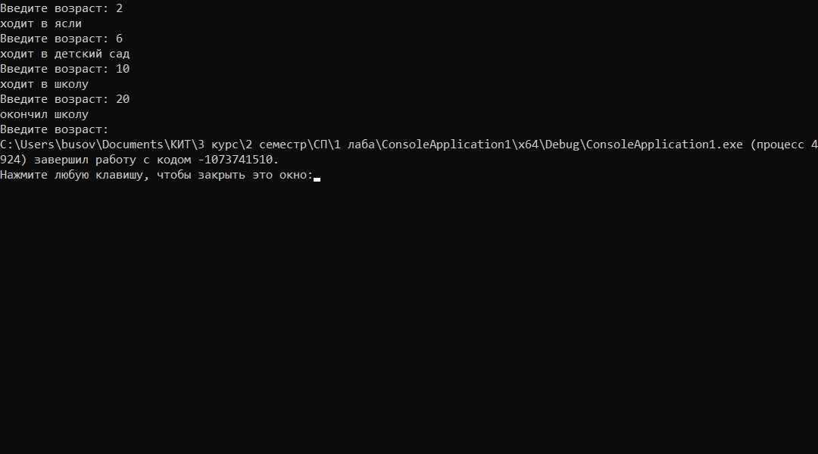

Рисунок 2 – Задание №2, варианта №7

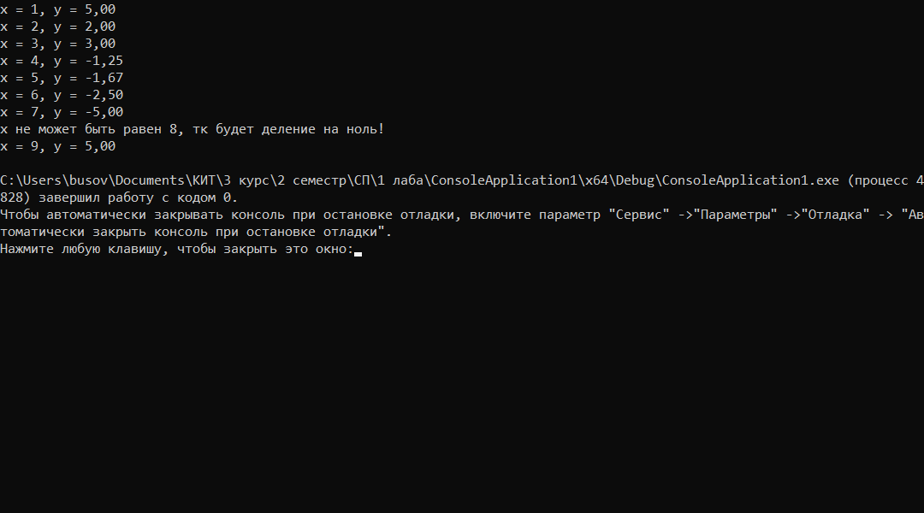

Рисунок 3 – Задание № 2, вариант №1

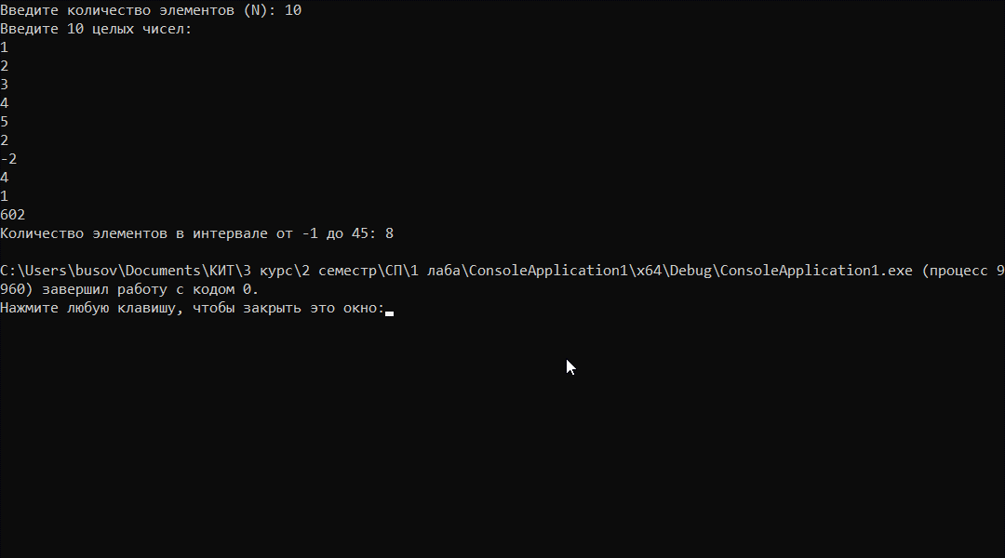

Рисунок 4 – Задание №2, вариант №16